Из-за недостаточной двигательной активности, ограничения мышечных усилий и ряда других причин уже в дошкольном возрасте у многих детей наблюдается нарушение осанки. Поэтому для её профилактики и коррекции необходимо систематически использовать специальные корректирующие упражнения, тренировать мышцы живота и спины.
Предлагаем ознакомиться с комплексом силовых упражнений и пальчиковой гимнастикой с использованием «мячей-ёжиков».
Гимнастическая сказка «Путешествие ёжика»
И.п. – сидя на коврике (без обуви), мячик в руках.
«Жил был ёжик...» - катать мяч ладонями, надавливая на «иголочки» (5-8 раз).
«...И были у него очень острые колючки» - каждой рукой (ладонь не двигать) покатать мяч по полу (по 2-3 раза).
«...Закатился ёжик за ёлочку, увидел солнышко, облачко» - катая мячик, нарисовать на полу ёлочку, облако, солнце.
«Поднялся ёжик на пригорок» - поднять ноги вверх примерно на 45° с зажатым между стопами мячом, руки в упоре сзади (4-6 раз).
«Распушил свои колючки» - стопами покатать мячик по полу, надавливая на «иголочки», руки в упоре сзади (5-8 раз).
«Скатился ёжик с горы» - ноги вытянуть вперёд, руки в упоре сзади, положить мячик на стопы, поднимая ноги, скатывать мяч от носков к животу (5-8 раз).
«...Покатился по лесной тропинке» - лёжа на спине, ноги согнуть в коленях, обхватив их руками, сгруппироваться; выполнить перекаты на спине слева направо в группировке с зажатым между стопами мячиком (5-8 раз).
«...Закатился за берёзку» - лёжа на спине, зажать мячик стопами, поднимать ноги до 90° (5-8 раз).
«...Увидел лодочку и поплыл через речку...» - лёжа на животе, зажать мячик стопами, руки вытянуть вперед; прогнуться в спине, одновременно поднимая руки и ноги вверх (5 раз.)
«Вот такой колючий ёжик, но мы не боимся его колючек, мы с ёжиком поиграем» - подкидывать и ловить мячик сначала одной рукой, потом другой (по 5 раз).
«...И даже не уколемся» - отжаться от пола, касаясь грудью мяча (8-10 раз).
«Давайте наберем для ёжика осенних яблок» - покачать пресс (подъём в сед – 10 раз).
«...И отнесём ему корзину яблок» - выполнить приседания, мячик держать за спиной.
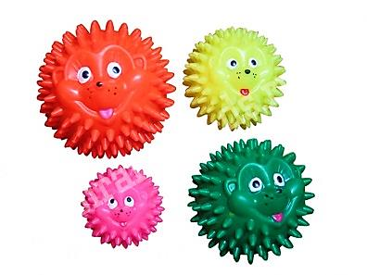
«Инструктор по физкультуре», № 8/2011.

